**BỘ GIÁO DỤC VÀ ĐÀO TẠO**

**TRƯỜNG ĐẠI HỌC NGOẠI NGỮ - TIN HỌC**

**THÀNH PHỐ HỒ CHÍ MINH**

**----------------------------------------------------------**

**ĐỒ ÁN: XÂY DỰNG ỨNG DỤNG BÁN ĐIỆN THOẠI**

**Ngành: Công nghệ thông tin**

**Bộ môn: Lập trình trên thiết bị di động nâng cao**

Giảng viên hướng dẫn: Ths. Lê Thị Bảo Trân

Sinh viên thực hiện:

|  |  |
| --- | --- |
| Nguyễn Tuấn Anh | 21DH113451 |
| Nguyễn Minh Khôi | 21DH |
| Lê Lưu Gia Huy | 21DH110646 |
| Ngô Xuân Hoàng | 21DH113635 |

**TP.HCM, Ngày 23 tháng 7 năm 2024**

# **Mục lục**

**NỘI DUNG**

**Mục lục** 2

**Bảng phân công công việc** 3

**Lời nói đầu** 4

**CHƯƠNG 1: MỞ ĐẦU** 5

**1.** **Mô tả đề tài** 5

**2.** **Các chức năng** 5

**CHƯƠNG 2: GIỚI THIỆU CÔNG CỤ SỬ DỤNG** 6

**1.** **Flutter** 6

**2.** **Các thư viện và Plugin** 6

**CHƯƠNG 3: THIẾT KẾ** 11

**CHƯƠNG 4: HƯỚNG DẪN SỬ DỤNG** 16

**CHƯƠNG 5: KẾT QUẢ** 20

**Tài liệu tham khảo** 24

# **Bảng phân công công việc**

|  |  |  |  |  |
| --- | --- | --- | --- | --- |
|  | Nguyễn Tuấn Anh | Nguyễn Minh Khôi | Lê Lưu Gia Huy | Ngô Xuân Hoàng |
| Thiết kế Figma | x | x | x | x |
| Code giao diện | x | x | x | x |
| Custom giao diện (Phụ) | x | x |  | x |
| Code chức năng | x | x | x | x |
| Code Back End | x | x |  | x |
| Thiết kế videos youtube & quay demo | x |  |  |  |
| Viết báo cáo | x |  | x |  |
| **Phần trăm công việc** | **35** | **30** | **15** | **20** |

# **Lời nói đầu**

Trong thời đại công nghệ 4.0 ngày nay, với nhu cầu ngày càng cao về sự tiện lợi cho người dùng di động, các doanh nghiệp đều hướng đến việc phát triển các ứng dụng di động nhằm nâng cấp dịch vụ, mang lại tiện ích và cải thiện trải nghiệm người dùng. Điều này đặc biệt quan trọng trong tất cả các lĩnh vực kinh doanh, bao gồm cả ngành bán điện thoại.

Từ các cửa hàng nhỏ đến những chuỗi cửa hàng lớn, việc phát triển và nâng cao sự hiện diện trên thị trường đang trở thành mục tiêu quan trọng. Để đáp ứng nhu cầu tìm kiếm thông tin, tìm địa điểm và mua hàng trực tuyến, các doanh nghiệp ngày càng chú trọng đến việc xây dựng các ứng dụng di động thân thiện với người dùng.

Với lý do đó, nhóm chúng em đã quyết định chọn đề tài “Xây dựng ứng dụng bán điện thoại” để góp phần vào sự phát triển và tiện lợi trong ngành bán điện thoại.

# **CHƯƠNG 1: MỞ ĐẦU**

1. **Mô tả đề tài**

Đề tài của chúng tôi là phát triển một ứng dụng di động chuyên biệt cho việc lựa chọn và đặt hàng đa dạng các loại điện thoại, với tên gọi “Tech Phone”. Ứng dụng này được thiết kế để đáp ứng nhu cầu tiện ích của người dùng, mang đến trải nghiệm mua sắm dễ dàng và thoải mái nhất. Mục tiêu của chúng tôi là cung cấp một giải pháp hiệu quả, giúp người dùng tận hưởng sự tiện lợi và sự hài lòng tối ưu khi lựa chọn và mua các loại điện thoại yêu thích.

1. **Các chức năng**

* Đăng ký, đăng nhập tài khoản, quên mật khẩu
* Xem chi tiết các sản phẩm
* Thanh toán
* Quản lý Giỏ hàng
* Tìm kiếm sản phẩm
* Tìm trên danh mục sản phẩm
* Lọc sản phẩm theo giá cao, giá thấp
* Lịch sử ký tự tìm kiếm
* Sắp xếp sản phẩm
* Sản phẩm yêu thích
* Lịch sử đơn hàng
* Xem lịch sử đơn hàng
* Viết đánh giá đơn hàng đã mua
* Cập nhật thông tin người dùng

**CHƯƠNG 2: GIỚI THIỆU CÔNG CỤ SỬ DỤNG**

1. **Flutter**



Flutter là một bộ công cụ phát triển giao diện người dùng (UI toolkit) mã nguồn mở, được Google phát triển. Đây là một giải pháp tiên tiến cho phép xây dựng các ứng dụng native trên nền tảng di động, web và máy tính từ một codebase duy nhất. Flutter mang đến một framework mạnh mẽ và linh hoạt, giúp các nhà phát triển tạo ra các giao diện không chỉ đẹp mắt mà còn đạt hiệu suất tối ưu.

Hiện tại, Flutter chủ yếu được sử dụng để phát triển ứng dụng di động, nhưng nó cũng hỗ trợ mở rộng ra các nền tảng khác như Web và Desktop, bao gồm Windows, macOS và Linux.

1. **Các thư viện và Plugin**
   1. *Cupertino_icons: ^1.0.2*

Thư viện cung cấp các biểu tượng Cupertino icons để sử dụng trong giao diện người dùng của ứng dụng Flutter.

* 1. *Google_fonts: ^6.0.0*

Thư viện cho phép sử dụng các phông chữ từ Google Fonts trong ứng dụng Flutter.

* 1. *Firebase_core: any*

Thư viện cốt lõi của Firebase, cung cấp các chức năng cơ bản để sử dụng các dịch vụ Firebase trong ứng dụng Flutter.

* 1. *Image_picker: ^1.0.4*

Thư viện giúp chọn và sử dụng hình ảnh từ thư viện hoặc máy ảnh của thiết bị trong ứng dụng Flutter.

* 1. *Fluttertoast: ^8.2.2*

Thư viện hiển thị các thông báo ngắn (toast) trong ứng dụng Flutter.

* 1. *Firebase_database: ^10.2.6*

Thư viện kết nối và sử dụng cơ sở dữ liệu thời gian thực Firebase Realtime Database trong ứng dụng Flutter.

* 1. *Confirm_dialog: ^1.0.2*

Thư viện tạo các hộp thoại xác nhận đơn giản trong ứng dụng Flutter.

* 1. *Firebase_storage: ^11.2.7*

Thư viện kết nối và sử dụng dịch vụ lưu trữ Firebase Storage trong ứng dụng Flutter.

* 1. *Cloud_firestore: ^4.11.0*

Thư viện kết nối và sử dụng cơ sở dữ liệu Firestore trong ứng dụng Flutter.

* 1. *Google_sign_in: ^6.1.5*

Thư viện hỗ trợ đăng nhập qua tài khoản Google trong ứng dụng Flutter.

* 1. *Page_transition: ^2.1.0*

Thư viện cung cấp các hiệu ứng chuyển trang đẹp mắt trong ứng dụng Flutter.

* 1. *Flutter_local_notifications: ^9.8.0+1*

Thư viện hiển thị thông báo cục bộ trong ứng dụng Flutter.

* 1. *Firebase_messaging: ^14.7.1*

Thư viện sử dụng dịch vụ gửi thông báo đẩy Firebase Cloud Messaging trong ứng dụng Flutter.

* 1. *Intl: ^0.18.1*

Thư viện hỗ trợ quốc tế hóa và địa phương hóa trong ứng dụng Flutter.

* 1. *Rxdart: ^0.27.7*

Thư viện hỗ trợ lập trình phản ứng (Reactive Programming) trong ứng dụng Flutter.

* 1. *Url_launcher: ^6.2.1*

Thư viện hỗ trợ mở URL trong trình duyệt hoặc các ứng dụng khác từ ứng dụng Flutter.

* 1. *readmore: ^3.0.0*

Thư viện hiển thị đoạn văn bản có thể mở rộng và thu gọn.

* 1. *line_icons: ^2.0.3*

Thư viện chứa các biểu tượng (icon) dạng đường thẳng.

* 1. *cupertino_icons: ^1.0.6*

Bộ icon theo phong cách Cupertino của Apple.

* 1. *carousel_slider: ^4.2.1*

Thư viện tạo các thanh trượt hình ảnh (carousel).

* 1. *smooth_page_indicator: ^1.1.0*

Thư viện hiển thị các chỉ báo trang mượt mà.

* 1. *intl: ^0.17.0*

Thư viện hỗ trợ quốc tế hóa và địa phương hóa.

* 1. *flutter_svg: ^2.0.10+1*

Thư viện hỗ trợ hiển thị file SVG.

* 1. *font_awesome_flutter: ^10.7.0*

Thư viện chứa các biểu tượng Font Awesome.

* 1. *http: ^1.2.1*

Thư viện hỗ trợ các yêu cầu HTTP.

* 1. *image_picker: ^1.1.1*

Thư viện chọn hình ảnh từ thiết bị.

* 1. *cloudinary_public: ^0.23.1*

Thư viện tải hình ảnh lên dịch vụ Cloudinary.

* 1. *flutter_dotenv: ^5.1.0*

Thư viện quản lý biến môi trường trong Flutter.

* 1. *number_paginator: ^0.4.1*

Thư viện tạo thanh phân trang.

* 1. *flutter_rating_bar: ^4.0.1*

Thư viện hiển thị thanh đánh giá bằng sao.

* 1. *shared_preferences: ^2.2.3*

Thư viện lưu trữ dữ liệu đơn giản.

* 1. *provider: ^6.1.2*

Thư viện quản lý trạng thái.

* 1. *flutter_speed_dial: ^7.0.0*

Thư viện tạo nút bấm nhanh (speed dial).

* 1. *sqflite: ^2.3.3+1*

Thư viện quản lý cơ sở dữ liệu SQLite.

* 1. *introduction_screen: ^3.1.14*

Thư viện tạo màn hình giới thiệu.

* 1. *cached_network_image: ^3.3.1*

Thư viện hiển thị hình ảnh từ mạng với bộ nhớ đệm.

* 1. *line_awesome_flutter: ^3.0.1*

Thư viện chứa các biểu tượng Line Awesome.

* 1. *toastification: ^2.0.0*

*Thư viện hiển thị thông báo toast.*

* 1. *iconsax: ^0.0.8*

Thư viện chứa các biểu tượng Iconsax.

* 1. *url_launcher: ^6.2.1*

Thư viện hỗ trợ mở URL trong trình duyệt hoặc các ứng dụng khác.

* 1. *carousel_slider: ^4.2.1*

Thư viện tạo các thanh trượt hình ảnh (carousel) (đã liệt kê ở trên).

**CHƯƠNG 3: THIẾT KẾ**

**Link figma:** <https://www.figma.com/design/DaUHqGmrJTtzrQZ4NkVMRo/Adnroid-NC_App_%C4%90i%E1%BB%87n-Tho%E1%BA%A1i?node-id=0-1&t=9vX4mklLM3RZ6HZj>

**Trang đăng nhập, đăng ký:** 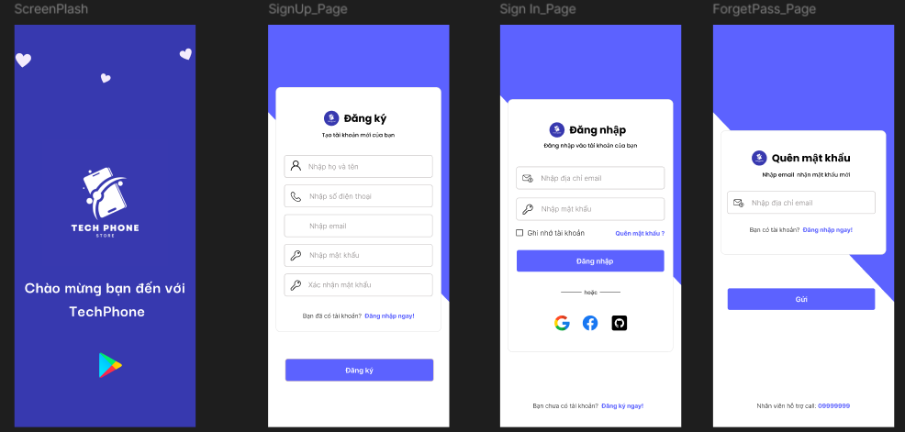

**Trang thông tin tài khoản:**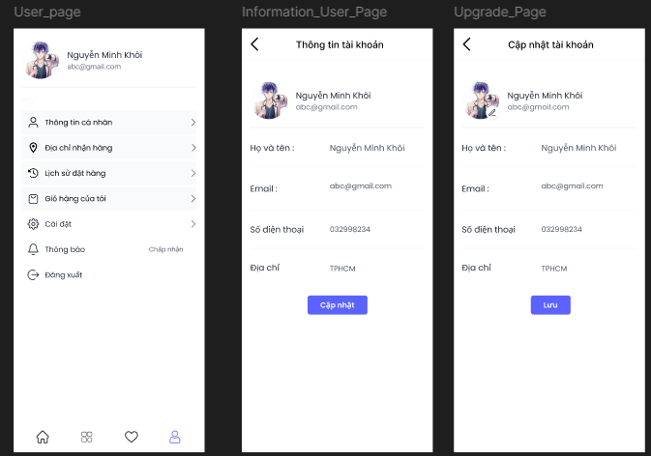

**Trang chủ, trang tìm kiếm:**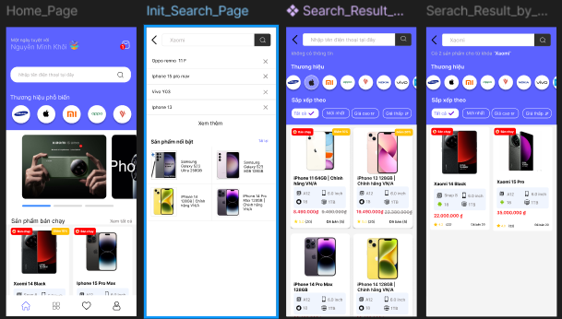

**Trang chi tiết sản phẩm:**

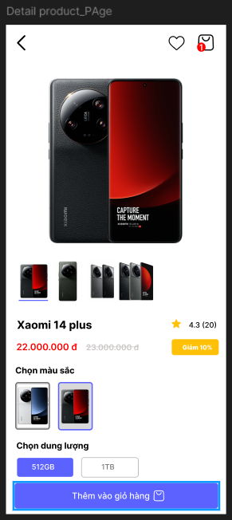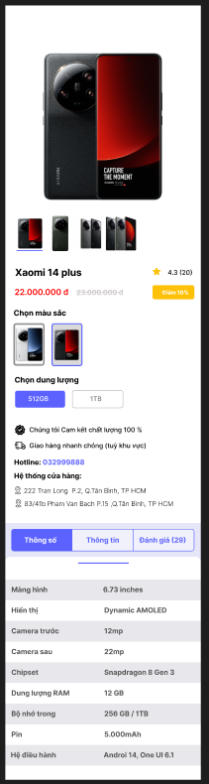

**Trang yêu thích sản phẩm  
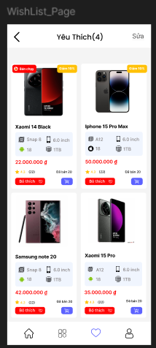**

**Trang giỏ hàng**

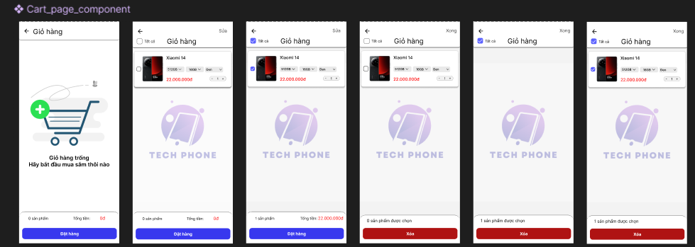

**Trang thanh toán:  
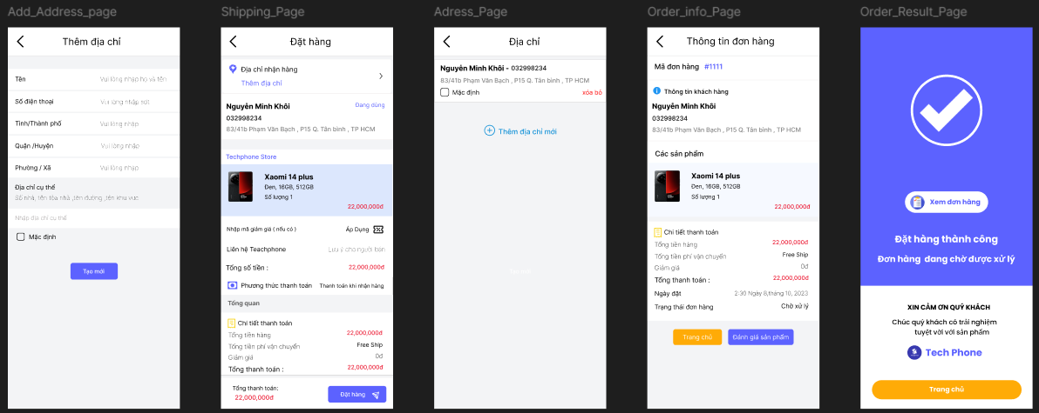**

**Trang xem chi tiết đơn hàng:**

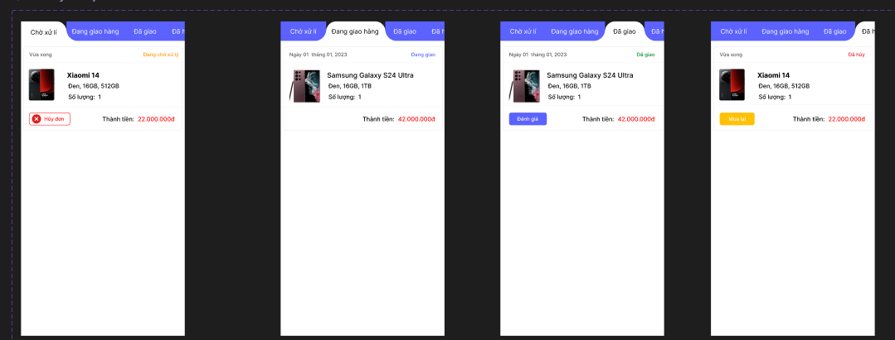

**CHƯƠNG 4: HƯỚNG DẪN SỬ DỤNG**

**1**. Hướng dẫn chung tại trang chủ

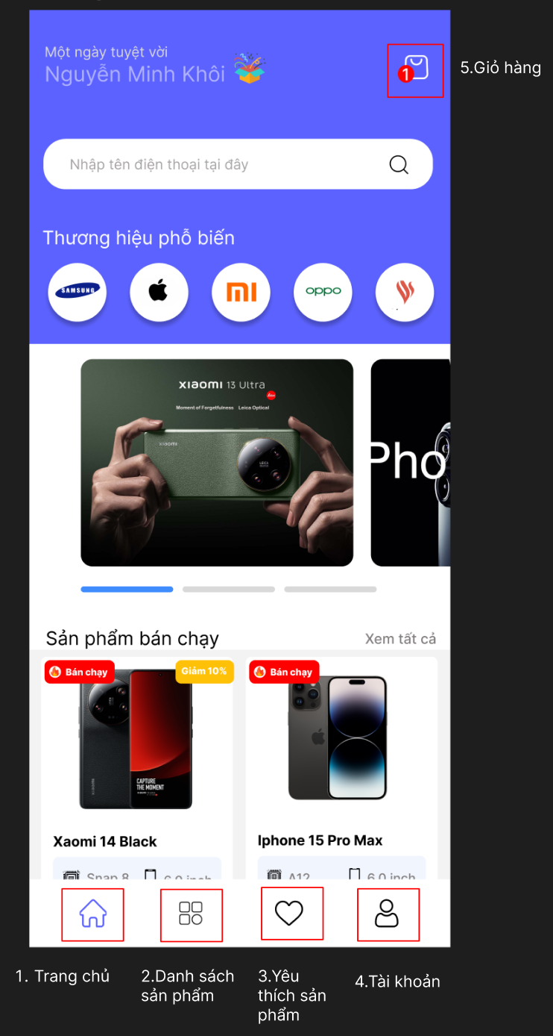

2.Trang chi tiết sản phẩm

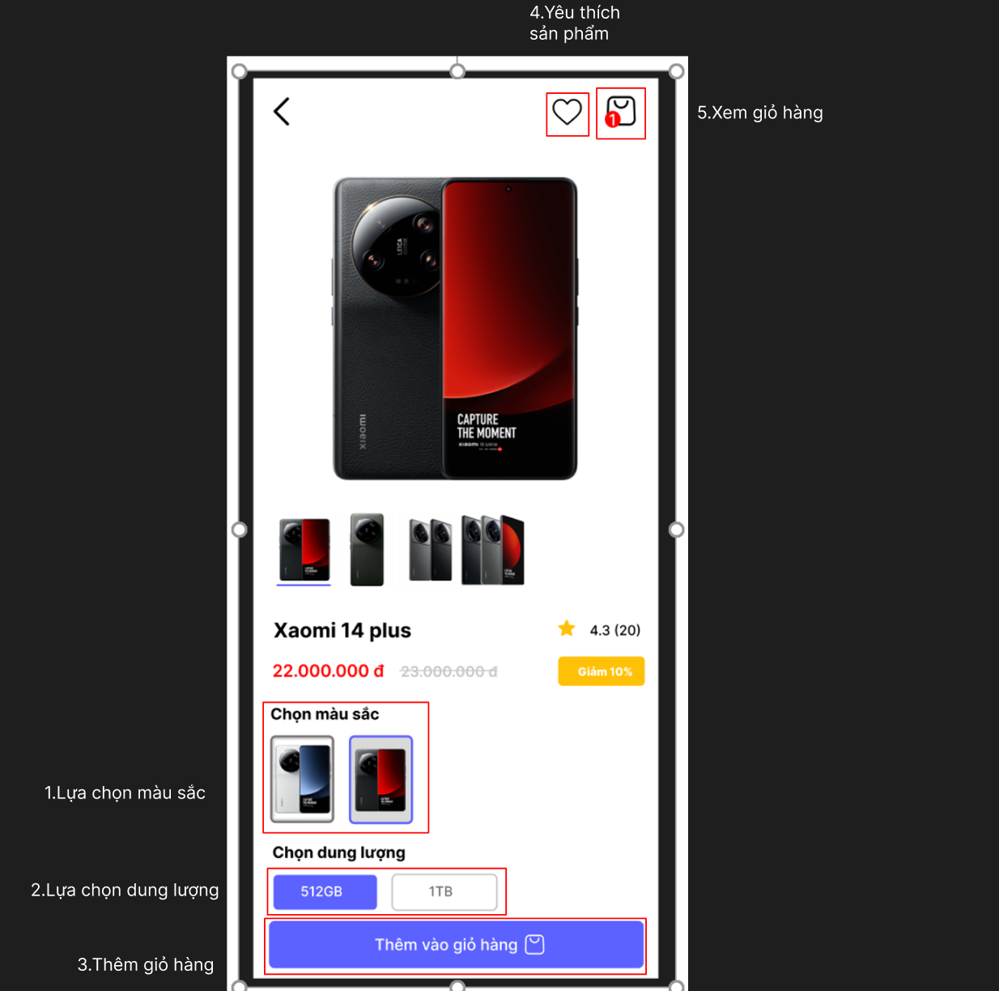

3.Trang thanh toán

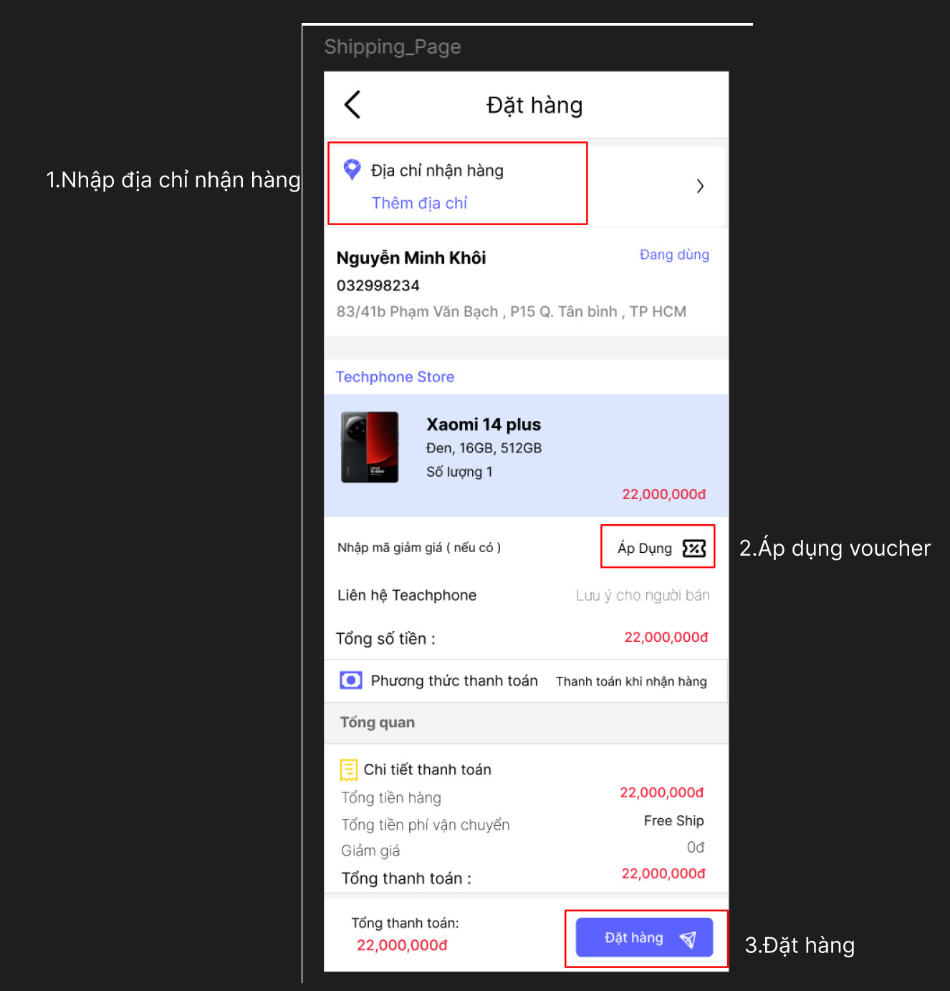

1. Trang xem chi tiết đơn hàng.

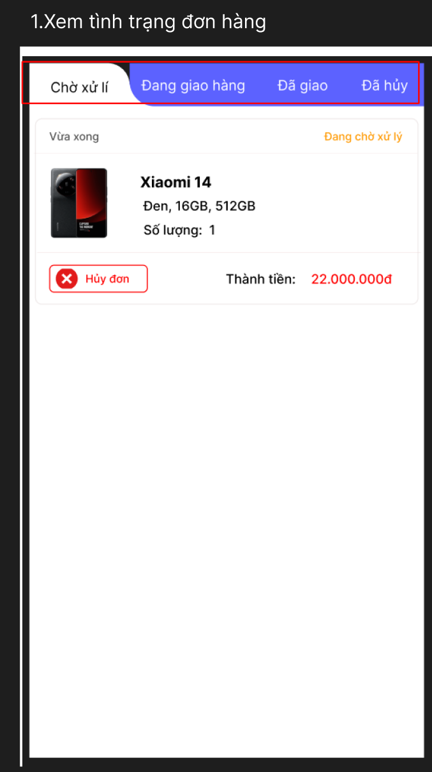

**CHƯƠNG 5: KẾT QUẢ**

**Link Youtube:** [Link youtube hướng dẫn sử dụng app bán điện thoại TechPhone](https://youtu.be/-sP17RrpYT0)

**Tóm tắt**

Dự án này hướng đến việc phát triển một nền tảng đặt hàng trực tuyến cho các loại điện thoại của doanh nghiệp, với mục tiêu nâng cao hiệu quả quy trình đặt hàng, mua hàng và thanh toán. Chúng tôi tập trung vào việc tối ưu hóa quản lý người dùng và sản phẩm, nhằm cải thiện trải nghiệm của khách hàng và tăng cường sự hiệu quả trong hoạt động của doanh nghiệp.

**Mục tiêu dự án**

Cung cấp sự tiện lợi tối ưu cho người dùng và mở rộng thị trường thông qua nền tảng đặt hàng trực tiếp.

Nâng cao hiệu quả kinh doanh bằng cách cải thiện quản lý thông tin giữa quản lý và nhân viên, đồng thời tối ưu hóa quy trình tính toán để đạt được sự chính xác và hiệu suất tối đa.

**Phạm vi dự án**

Phát triển các tính năng bao gồm quản lý sản phẩm, nhân viên, đơn hàng và khuyến mãi, cùng với các chức năng tìm kiếm, sắp xếp sản phẩm. Ứng dụng cũng tích hợp nhiều phương thức thanh toán và cho phép người dùng thêm sản phẩm vào danh sách yêu thích.

**Tiến độ dự án**

|  |  |  |
| --- | --- | --- |
| **Giai đoạn** | **Ngày dự kiến** | **Ngày thực tế** |
| Thu thập và phân tích yêu cầu | 03/06/2024 | Đúng hạn |
| Thiết kế giao diện và UX | 18/06/2024 | Đúng hạn |
| Lập trình và tích hợp chức năng | 31/06/2024 | Đúng hạn |
| Kiểm thử toàn bộ ứng dụng | 15/06/2024 | Đúng hạn |
| Tiển khai và ra mắt | 21/07/2024 | Đúng hạn |

**Ngân sách**

|  |  |  |  |
| --- | --- | --- | --- |
| **Mục** | **Ngân sách dự kiến (triệu VND)** | **Chi phí thực tế**  **(triệu VND)** | **Chên lệch**  **(triệu VND)** |
| Quản lý dự án | 310 | 310 | 0 |
| Phần cứng (Máy chủ) | 25 | 15 | -10 |
| Phần mềm bản quyền | 30 | 20 | -10 |
| Kiểm thử | 50 | 50 | 0 |
| Dự phòng | 90 | 90 | 0 |

**Các sản phẩm bàn giao**

* Ứng dụng Tech Phone với giao diện người dùng của khách hàng và nhân viên, quản lý sản phẩm, quản lý khách hàng, quản lý đơn hàng, khuyến mãi và thanh toán đơn hàng bằng tiền mặt và Google Pay được triển khai trên nền tảng đặt hàng online

**Thách thức và giải pháp**

* **Thách thức:** 
  + **Quá trình thay đổi:** Trong quá trình sử dụng, các yêu cầu thay đổi về các thành phần của dự án khác nhau sẽ liên tục được đưa về. Nếu việc phản hồi hoặc thay đổi không kịp sẽ dẫn đến việc chậm tiến độ và tăng chi phí
  + **Tích hợp hệ thống:** Tích hợp với các hệ thống hiện có hoặc bên thứ ba đang gặp nhiều khó khăn do sự tương thích thành phần hệ thống hoặc thiếu các phần giao diện tương ứng.
  + **Bảo mật dữ liệu:** Các thành phần bảo mật dữ liệu thông tin người dùng vẫn chưa thực hiện đầy đủ như trong quy định về bảo mật dữ liệu của GDPR
  + **Tăng cường chức năng đăng nhập:** Phần đăng nhập vẫn chưa thể tách rời giữa nhân viên và khách hàng khi sử dụng ứng dụng.
* **Giải pháp:** 
  + **Quản lý đơn hàng:** Sử dụng phương pháp quản lý thay đổi linh hoạt (agile change management). Thiết lập một quy trình phản hồi nhanh chóng để đáp ứng yêu cầu thay đổi, bao gồm các buổi họp thường xuyên (daily stand-ups), và triển khai hệ thống theo dõi yêu cầu thay đổi để đảm bảo không bỏ sót và xử lý kịp thời.
  + **Tích hợp hệ thống:** Sử dụng các công cụ và nền tảng tích hợp hệ thống như API gateway, middleware, hoặc các giải pháp iPaaS (Integration Platform as a Service) để dễ dàng tích hợp các hệ thống hiện có hoặc của bên thứ ba. Xây dựng các module giao diện tương thích và thực hiện các thử nghiệm tích hợp định kỳ để đảm bảo sự ổn định và tương thích.
  + **Bảo mật dữ liệu:** Đánh giá lại hệ thống bảo mật dữ liệu và cập nhật các chính sách bảo mật để phù hợp với quy định của GDPR. Triển khai mã hóa dữ liệu (encryption), xác thực đa yếu tố (multi-factor authentication), và hệ thống giám sát và cảnh báo bảo mật (security monitoring and alerting system) để bảo vệ dữ liệu người dùng.
  + **Tăng cường chức năng đăng nhập:** Cần thiết lập thêm các hàm xử lý giao diện giữa người dùng và nhân viên đồng thời cần làm thêm các cách thức đăng nhập khác nhau để đảm bảo mỗi người dùng có trải nghiệm đăng nhập phù hợp và an toàn.

**Bài học kinh nghiệm**

* Nhấn mạnh tầm quan trọng của kế hoạch quản lý chi tiết và giao tiếp hiệu quả giữa các thành viên trong dự án.
* Thiết lập một quy trình quản lý thay đổi để xử lý các yêu cầu thay đổi một cách có hệ thống.

**Kết thúc dự án**

Kết thúc dự án, “Tech Phone” đã đạt được nhiều mục tiêu quan trọng khác nhau:

* **Phát triển giao diện người dùng (UI)**: Giao diện đã được hoàn thành với đánh giá cao về tính thẩm mỹ trực quan và dễ sử dụng. Mục tiêu này đạt được 90%.
* **Phát triển tính năng**: Tính năng cho ứng dụng đã được hoàn thành đầy đủ theo yêu cầu, các tính năng quản lý với một số nhỏ cần cải thiện, đạt 90% mục tiêu.
* **Kiểm thử và triển khai**: Ứng dụng đã được triển khai thành công trên cả máy thật và máy ảo hoạt động ổn định, đạt 95% mục tiêu.
* **Phạm vi dự án**: Phạm vi dự án đã được thực hiện bám sát với yêu cầu.

Dự án này không chỉ đáp ứng yêu cầu chất lượng mà còn nâng cao trải nghiệm người dùng và hiệu quả vận hành của ứng dụng, góp phần vào sự thành công chung của tổ chức trong việc cung cấp dịch vụ đặt điện thoại trực tuyến.

**TÀI LIỆU THAM KHẢO**

* **Roadmap Flutter**

**<https://roadmap.sh/flutter>**

* **Flutter tutorial**

**<https://docs.flutter.dev/>**

* **Flutter api docs**

**[https://api.flutter.dev/?_gl=1*15hr98j*_gcl_aw*R0NMLjE3MjE1NjY5MDEuQ2p3S0NBanc0X0swQmhCc0Vpd0FmVlZaXzdhVVczdXFDZm01em1JWGl3dm9ieEFtM1lfa0hRdGhDb2VBdldEUUV6NnJISlBkV0xwQldCb0NQMHNRQXZEX0J3RQ..*_gcl_dc*R0NMLjE3MjE1NjY5MDEuQ2p3S0NBanc0X0swQmhCc0Vpd0FmVlZaXzdhVVczdXFDZm01em1JWGl3dm9ieEFtM1lfa0hRdGhDb2VBdldEUUV6NnJISlBkV0xwQldCb0NQMHNRQXZEX0J3RQ..*_ga*MTQwNzc1NjQ0MC4xNzE4Nzc2ODIz*_ga_04YGWK0175*MTcyMTU2Njg5Ni44LjEuMTcyMTU2NjkwMy4wLjAuMA..](https://api.flutter.dev/?_gl=1*15hr98j*_gcl_aw*R0NMLjE3MjE1NjY5MDEuQ2p3S0NBanc0X0swQmhCc0Vpd0FmVlZaXzdhVVczdXFDZm01em1JWGl3dm9ieEFtM1lfa0hRdGhDb2VBdldEUUV6NnJISlBkV0xwQldCb0NQMHNRQXZEX0J3RQ..*_gcl_dc*R0NMLjE3MjE1NjY5MDEuQ2p3S0NBanc0X0swQmhCc0Vpd0FmVlZaXzdhVVczdXFDZm01em1JWGl3dm9ieEFtM1lfa0hRdGhDb2VBdldEUUV6NnJISlBkV0xwQldCb0NQMHNRQXZEX0J3RQ..*_ga*MTQwNzc1NjQ0MC4xNzE4Nzc2ODIz*_ga_04YGWK0175*MTcyMTU2Njg5Ni44LjEuMTcyMTU2NjkwMy4wLjAuMA)**

* **Tự học lập trình flutter**

**<https://youtu.be/ZTbPz2i2Dms?si=AC2wjwIAGkw-EAYj>**